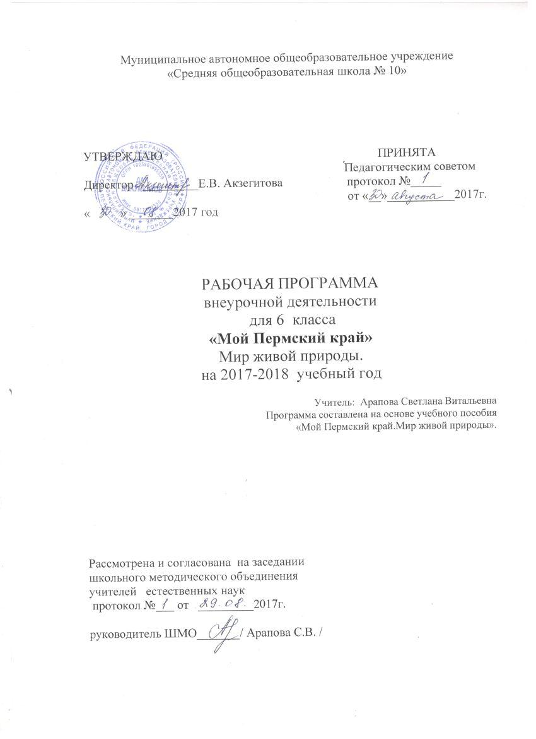

Пояснительная записка

Программа внеурочной деятельности «Мой Пермский край. Мир живой природы»предназначена для учащихся 6 классов и рассчитана на 35 часов, 1 час в неделю. Учебное пособие издается по инициативе губернатора Пермского края В.Ф. Басаргина, при поддержке Министерства образования и науки Пермского края. Издательство ОАО «ИПП «Уральский рабочий», 2016 год.
В программу включены вопросы, предусмотренные государственным стандартом основного образования по биологии (многообразие растений и животных, классификация, меры охраны). Содержание модуля дополняет базовый курс биологии для 6 класса и способствует качественному усвоению требований стандарта.
Системно-структурный подход при изучении многообразия растений, животных и грибов Прикамья дает возможность рассматриватьживые организмы как элементы органического мира и компоненты экосистем.
При изучении конкретных видов растений и животных подчеркивается их приспособленность к среде обитания, средообразующее и ресурсное значение в экосистемах.
Таким образом, новизна и актуальность программы заключается в сочетании различных форм работы, направленных на дополнение и углубление биолого-экологических знаний, с опорой на практическую деятельность и с учетом региональных, в том числе экологических особенностей.
Предполагаемый модуль реализует прикладную, практико-ориентированную направленность обучения, востребованность знаний в повседневной жизни. Проведение экскурсий в природные сообщества, музеи позволяет расширить знания учащихся о многообразии, происхождении и биологии представителей флоры и фауны Пермского края.
Цель программы: расширить знания обучающихся об окружающей живой природе Пермского края, способствовать формированию бережного отношения к ней.
Задачи:
- Освоение знаний о видовом разнообразии растений и животных Пермского края, их распространении в регионе, биотопической приуроченности, значении в природных комплексах Прикамья;
- Изучение природных сообществ и взаимосвязей, существующих между их компонентами;
- Овладение умениями работать с разными источниками информации, биологическими приборами, инструментами, справочниками; проводить наблюдения и биологические эксперименты;
- Закрепление и углубление знаний о строении и значении растений, животных, грибов; многообразии их приспособленности к условиям окружающей среды, необходимости охраны редких и исчезающих видов, занесенных в Красную книгу;
- Развитие внимания, наблюдательности, познавательных интересов, интеллектуальных и творческих способностей;
- Воспитание экологической культуры и позитивного отношения к окружающему растительному миру и всему живому;
- Использование приобретенных знаний и умений в повседневной жизни для наблюдений за растениями и животными, их размножением и выращиванием.

Личностные, метапредметные и предметные результаты освоения программы курса «Мой Пермский край»

В результате изучения курса «Мой Пермский край. Мир живой природы» край в 6 классе:

Ученикнаучится пользоваться научными методами для распознания биологических проблем; давать научное объяснение биологическим фактам, процессам, явлениям, закономерностям, их роли в жизни организмов и человека; проводить наблюдения за живыми объектами; описывать биологические объекты, процессы и явления; ставить несложные биологические эксперименты и интерпретировать их результаты.
Обучающийсяприобретет навыки использования научно-популярной литературы по предмету, справочных материалов (на бумажных и электронных носителях), ресурсов Интернета при выполнении учебных задач.
Основные личностные результаты обучения предмета:
1) воспитание российской гражданской идентичности: патриотизма, любви и уважения к Отечеству, чувства гордости за свою Родину; осознание своей этнической принадлежности; усвоение гуманистических и традиционных ценностей многонационального российского общества; воспитание чувства ответственности и долги перед Родиной;
2) формирование ответственного отношения к учению, готовности и способности, обучающихся к саморазвитию и самообразованию на основе мотивации к обучению и познанию, осознанному выбору и построению дальнейшей индивидуальной траектории образования на базе ориентировки в мире профессий и профессиональных предпочтений, с учётом устойчивых познавательных интересов;
3) знание основных принципов и правил отношения к живой природе, основ здорового образа жизни и здоровьесберегающux технологий;
4) сформированность познавательных интересов и мотивов, направленных на изучение живой природы; интеллектуальных умений (доказывать, строить рассуждения, анализировать, делать выводы); эстетического отношения к живым объектам;
5) формирование личностных представлений о целостности природы, осознание значимости и общности глобальных проблем человечества;
6) формирование коммуникативной компетентности в общении и сотрудничестве с учителями, со сверстниками, старшими и младшими в процессе образовательной, общественно полезной, учебно-исследовательской, творческой и других видов деятельности;
7) формирование ценности здорового и безопасного образа жизни; усвоение правил индивидуального и коллективного безопасного поведения в чрезвычайных ситуациях, угрожающих жизни и здоровью людей, правил поведения на транспорте и на дорогах;
8) формирование основ экологического сознания на основе признания ценности жизни во всех её проявлениях и необходимости ответственного, бережного отношения к окружающей среде и рационального природопользования.
Предметные результаты:
Учащиеся должны знать:
- основное видовое разнообразие растений и животных Пермского края, их распространение в регионе и биоценозах;
- охраняемые виды растений и животных Прикамья;
- практическое применение изучаемых растений и животных;
- многообразие взаимосвязей, существующих между организмами;
- особенности приспособлений к среде обитания и их значение для растений и животных.
Учащиеся должны уметь:
- описывать биологические объекты и процессы;
- вести наблюдение за поведением животных в естественных условиях;
-распознавать наиболее распространенных растений и животных своей местности в природе;
- анализировать и оценивать воздействие факторов окружающей среды на живые организмы;
- работать с различными источниками информации;
- использовать приобретенные знания и умения в практической деятельности.
Программа предусматривает теоретические и практические занятия:
- теоретические (беседы, лекции, доклады, самостоятельная работа).
- практические (экскурсии, встречи, практикумы в библиотеке, работа с документами, работа с компьютером).

Метапредметные результаты изучения курса «Мой Пермский край. Мир живой природы»:

Обучающийся получит возможность научиться:
- находить информацию о растениях, животных грибах и бактериях в научно-популярной литературе, биологических словарях, справочниках, Интернет ресурсе, анализировать и оценивать ее, переводить из одной формы в другую;
- основам исследовательской и проектной деятельности по изучению организмов различных царств живой природы, включая умения формулировать задачи, представлять работу на защиту и защищать ее.
- использовать приемы оказания первой помощи при отравлении ядовитыми грибами, ядовитыми растениями, укусах животных; работы с определителями растений;
- ориентироваться в системе моральных норм и ценностей по отношению к объектам живой природы (признание высокой ценности жизни во всех ее проявлениях, экологическое сознание, эмоционально-ценностное отношение к объектам живой природы);
- осознанно использовать знания основных правил поведения в природе; выбирать целевые и смысловые установки в своих действиях и поступках по отношению к живой природе;
- создавать собственные письменные и устные сообщения о растениях, животных, бактерия и грибах на основе нескольких источников информации, сопровождать выступление презентацией, учитывая особенности аудитории сверстников;
- работать в группе сверстников при решении познавательных задач связанных с изучением особенностей строения и жизнедеятельности растений, животных, грибов и бактерий, планировать совместную деятельность, учитывать мнение окружающих и адекватно оценивать собственный вклад в деятельность группы.

ОСОБЕННОСТИ КУРСА
Программа предусматривает проведение внеклассных занятий, работы детей в группах, парах, индивидуальная работа. Занятия проводятся 1 раз в неделю в учебном кабинете, в музее, библиотеках и т. д. Проектная деятельность предусматривает поиск необходимой недостающей информации в энциклопедиях, справочниках, книгах, на электронных носителях, в Интернете и т.д. Источником нужной информации могут быть взрослые: представители различных профессий, родители, увлеченные люди, а также другие дети.

Форма и режим занятий:
• групповая работа;
• экскурсии;
• беседы, викторины.

Тематическое планирование

№ урока | Раздел /  Тема урока | Количество часов | Содержание | УУД
1 | Экскурсия 1. В горах.  Заповедники «Бассеги», «Вишерский».  Охраняемый ландшафт «Кваркуш». | 3 | Знакомство с учебником. Разнообразие  растений и животных, обитающих в горах Пермского края.  Заповедники и охраняемые ландшафты. | Определять растения и животных Пермского Края.  Анализировать влияние окружающей природной среды на растения и животных.
2 | Экскурсия 2.  На болоте.  Виды болот. | 3 | Разнообразие  растений и животных, обитающих на болотах Пермского края.  Охраняемые растения болот, занесенные в Красную книгу. | Приводить примеры влияния окружающей природной среды на растения и животных.  Наблюдать за водными организмами.  Выделять особенности строения организмов, обитающих в водной среде (на основе личных наблюдений).  Объяснять возможные причины гибели живых организмов водоёмов.  Соблюдать правила поведения на болоте в топком месте.  Сравнивать представителей земноводных на примере лягушки и жабы.
3 | Экскурсия 3.  В сосновом лесу.  Голосеменные растения.  Грибы. Лишайники. Животные и птицы леса. | 3 | Разнообразие  растений и животных, обитающих в сосновом лесу Пермского края.  Охраняемые растения леса, занесенные в Красную книгу.  Виртуальная экскурсия в сосновый бор г.Кунгура. | Называть условия, необходимые для жизни организмов в сосновом лесу.Приводить примеры влияния окружающей природной среды на растения и животных.  Сравнивать представителей хвойных растений на примере сосны обыкновенной и сосны сибирской.
4 | Экскурсия4.  В темнохвойном лесу.  Голосеменные растения.  Грибы.папоротники. Животные и птицы леса. | 3 | Разнообразие  растений и животных, обитающих в еловом лесу Пермского края.  Охраняемые растения и животные леса, занесенные в Красную книгу.Роль млекопитающих в экосистеме леса. | Называть условия, необходимые для жизни организмов в еловом лесу.Приводить примеры влияния окружающей природной среды на растения и животных.  Сравнивать представителей хвойных растений на примере ели и пихты.  Наблюдать за муравьями и тлями.
5 | Экскурсия 5.  В лиственном лесу.  Лиственные растения.  Грибы. Животные и птицы леса. | 3 | Разнообразие  растений и животных, обитающих в лиственном лесу Пермского края.  Охраняемые растения и животные леса, занесенные в Красную книгу. | Называть условия, необходимые для жизни организмов в лиственном лесу.Приводить примеры влияния окружающей природной среды на растения и животных.  Сравнивать представителей хвойных растений на примере ели и пихты.  Наблюдать за дождевыми червями.  Определять растения, животных, грибы, используя информационные ресурсы. Описывать роль представителей разных царств в биосфере.
6 | Экскурсия 6.  На вырубках. | 2 | Среда обитания как совокупность компонентов живой и неживой природы. Экологические факторы: абиотические, биотические, антропогенные. Сукцессия, ее причины.  Разнообразие  растений , грибов и животных, обитающих на вырубках. | Называть условия для смены сообществ.Приводить примеры влияния окружающей природной среды на растения и животных.  Сравнивать разные виды опят и плоды малины в различных местах обитания.  Знать: класс рептилии, редкие и исчезающие виды  Уметь:описывать и узнавать на рисунках виды рептилий, определять «+ и -» роль, оказывать первую доврачебную помощь  Определять растения, животных, грибы, используя информационные ресурсы.
7 | Экскурсия 7.  На лугу. | 2 | Разнообразие  растений, грибов и животных, обитающих на лугах Пермского края.  Видовое разнообразие и значение птиц. Редкие и исчезающие виды, занесенные в Красную книгу. | Называть условия, необходимые для жизни организмов на лугу.  Приводить примеры влияния окружающей природной среды на растения и животных.  Сравнивать разные виды опят и плоды малины в различных местах обитания.  Знать: класс рептилии, редкие и исчезающие виды  Уметь:описывать и узнавать на рисунках виды лекарственных растений, виды хищных птиц. определять «+ и -» роль ихв биоценозе.  Определять растения, животных, птиц,используя определитель.
8 | Экскурсия 8.  В лесостепи.  Историко-природный комплекс «Спасская гора» | 2 | Разнообразие  растений и животных, обитающих в лесостепи Пермского края.  Природные комплексы и охраняемые ландшафты.  Видовое разнообразие и значение птиц. Редкие и исчезающие виды, занесенные в Красную книгу.  Эндемики Кунгурской ледяной пещеры, занесенные в Красную книгу Пермского края. | Называть основные абиотические факторы водной среды обитания. Приводить примеры обитателей лесостепи. Выделять особенности строения организмов, обитающих в лесостепи (на основе личных наблюдений). Соблюдать правила поведения в природе.  Уметь:описывать и узнавать на рисунках виды охраняемых лесостепных растений, сравнивать землянику лесную и клубнику.  Наблюдать за особенностями поведения ящериц.
9 | Экскурсия 9.  На реках и озерах. | 3 | Особенности наземно-воздушной среды. Приспособленность живых организмов к наличию влаги в окружающей среде. Влаголюбивые растения, животные. Растения и животные, приспособленные к условиям умеренной влажности. Рыбы водоемов Пермского края.  Промысел, рациональное использование рыбных запасов. Правила лова.  Редкие и исчезающие виды, занесенные в Красную книгу. | Называть основные абиотические факторы водной среды обитания. Приводить примеры обитателей водной среды. Наблюдать за водными организмами.  Выделять особенности строения организмов, обитающих в водной среде (на основе личных наблюдений).  Знать:класс рыбы, земноводные, птицы  Уметь:описывать и узнавать на рисунках виды рыб, земноводных, птиц, определять «+ и -» роль  Объяснять возможные причины гибели живых организмов водоёмов.
10 | Экскурсия 10.  В городе и селе. | 3 | Разнообразие  растений и животных, обитающих в городах и селах Пермского края.  Ядовитые растения Пермского края. | Называть основные абиотические факторы городской среды обитания. Приводить примеры обитателей этой среды. Наблюдать за живыми организмами в населенных пунктах Пермского края.  Выделять особенности строения организмов, обитающих в населенных пунктах (на основе личных наблюдений).  Уметь:описывать и узнавать на рисунках виды насекомых, земноводных и птиц, определять «+ и -» роль в экосистеме города и села.  Объяснять возможные причины гибели живых организмов в населенных пунктах.
11 | Проект «Моя экскурсия» | 3 |  | - Уметьнаходить информацию о растениях, животных, грибах в научно-популярной литературе, биологических словарях, справочниках, Интернет ресурсе, анализировать и оценивать ее, переводить из одной формы в другую;  - Разработать виртуальную экскурсию по Пермскому краю
12 | Защита проекта | 3 |  | - Подготовить устную защиту экскурсии, сопровождать выступление презентацией, учитывая особенности аудитории.

Литература
- Примерная программа курса «Биологическое краеведение» А.А.Акулов, А.М. Елькина, А.В.Петров, Пермь, ПКИПКРО,2008 год
- «Мой Пермский край. Мир живой природы» Е.Г. Эфемик, А.И.Шепель,Л.Г. Переведенцева и др.,Екатеринбург «Уральский рабочий», 2016 год
- «Животные Прикамья. Позвоночные» А.И. Шепель, В.А. Зиновьев, Р.А.Юшков и др., Пермь «Книжный мир», 2001 год

